1．(2016·怀化)“我来自元谋，你来自周口，牵起你毛茸茸的手，爱让我们直立行走。”这是网络上颇为流传的诗句。如果要考察“来自元谋”且能“直立行走”的远古人类，应该去( B )
A. 陕西省 B. 云南省 C. 浙江省 D. 北京市
2．(2016·黔东南州)黔东南某中学历史教师在讲授“我们的远古祖先”这一课时，出示了一幅图片并介绍说：“能直立行走，头部还保留猿类的某些特征，使用天然火。”请你判断此原始人类应该是( B )
A. 元谋人 B. 北京人
C. 山顶洞人 D. 半坡人
3．下列考古发现中，出土于半坡原始居民遗址的是( D )
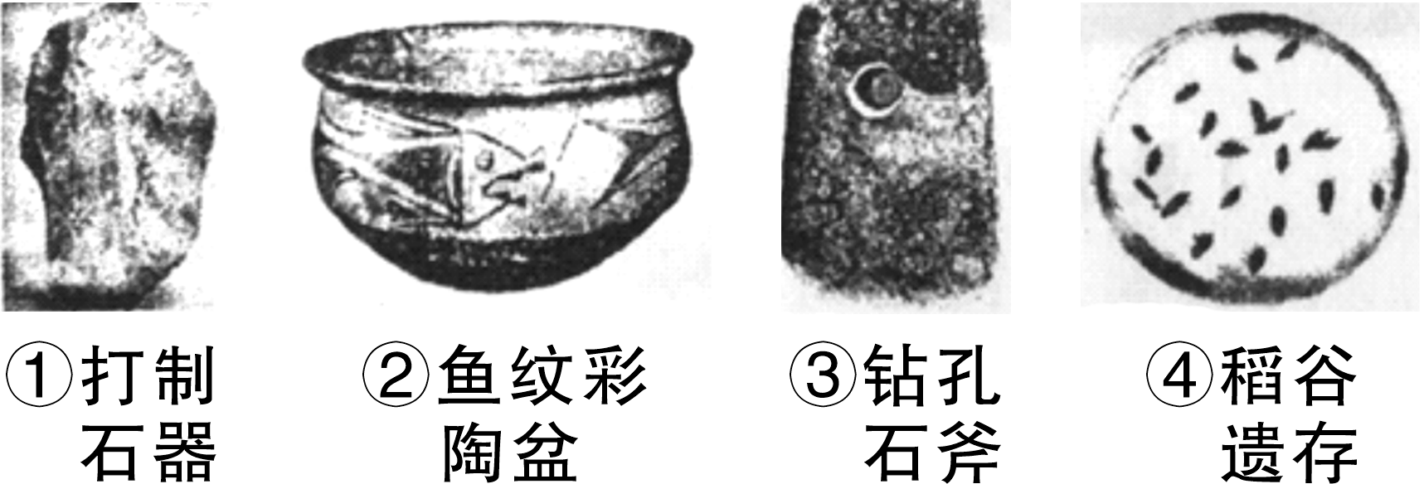
A. ①② B. ③④ C. ①④ D. ②③
4．(2016·山西百校联考二)西周初年，周成王同胞弟叔虞玩耍时，把一片桐叶剪成类似玉圭的玩具，对叔虞说：“我将拿着玉圭封你。”于是周成王把唐(今黄河、汾河以东方圆百里之地)封给叔虞，史称“桐叶封弟”。与这一故事有关的古代制度是( A )
A. 分封制 B. 世袭制 C. 禅让制 D. 郡县制
5．(2016·郴州)下图是《战国七雄形势图》，其中①②③④所示位置分别是( D )
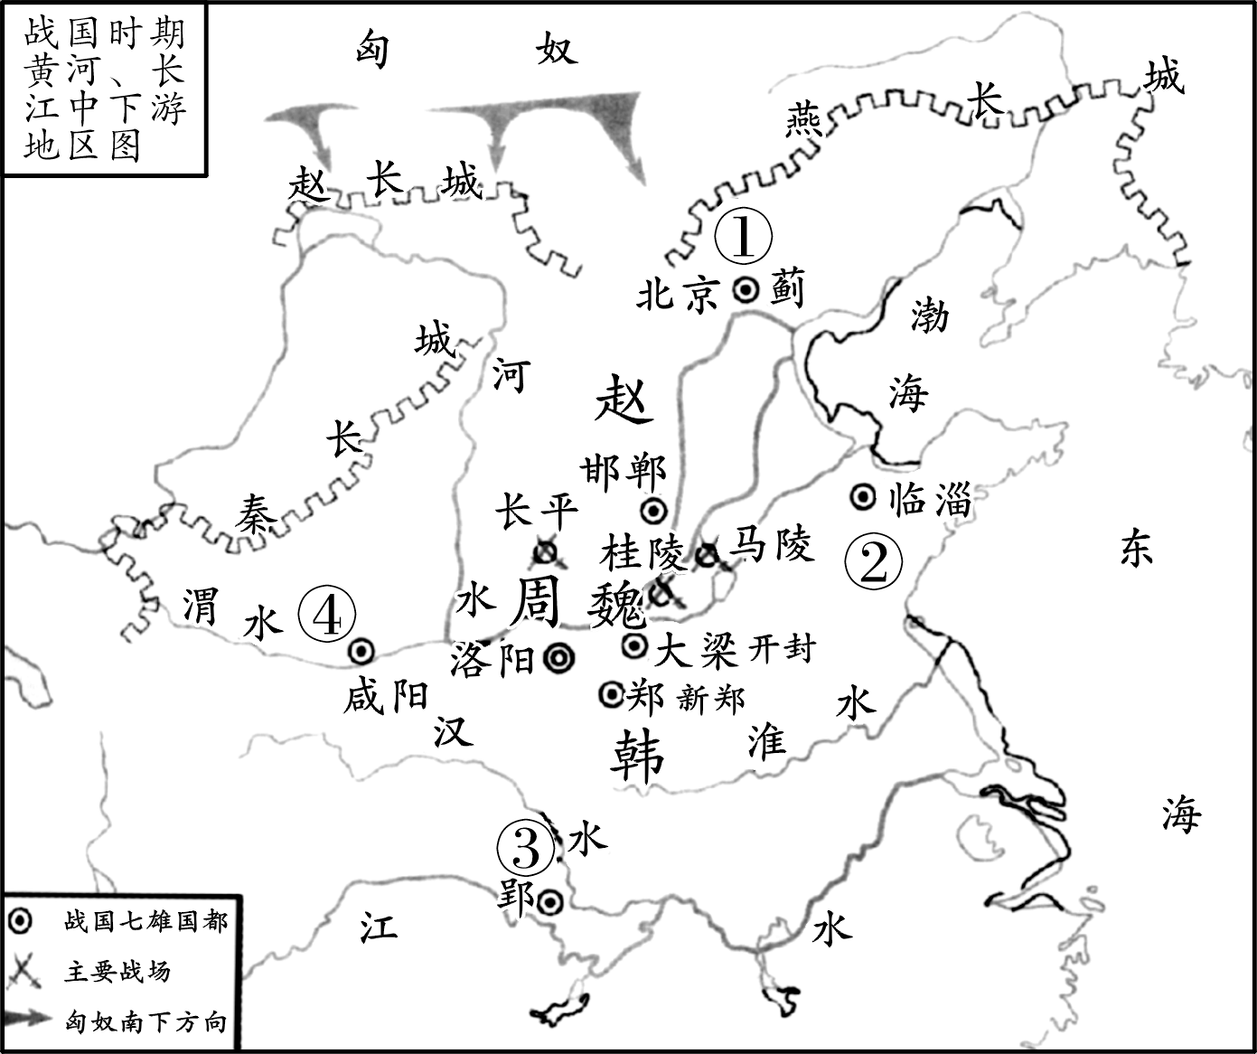
A. 秦、楚、齐、燕 B. 齐、楚、秦、燕
C. 燕、齐、秦、楚 D. 燕、齐、楚、秦
6．(2016·青岛)《史记》记载：“平王立，东迁于洛邑，辟(避)戎寇。平王之时，周室衰微，诸侯强并弱，齐、楚、秦、晋始大，政由方伯(霸主)。”该材料说明东周时期( B )
①周天子威望下降 ②诸侯不再听从周天子命令 ③诸侯之间经常进行争霸战争 ④最终秦国完成国家统一
A. ①③④ B. ①②③ C. ①②④ D. ②③
7．(2016·山西适应性训练)生产工具和生产技术的革新是推动社会经济发展的重要标志。下列由于运用了先进技术而成为我国农业发展史上一次革命的是( B )
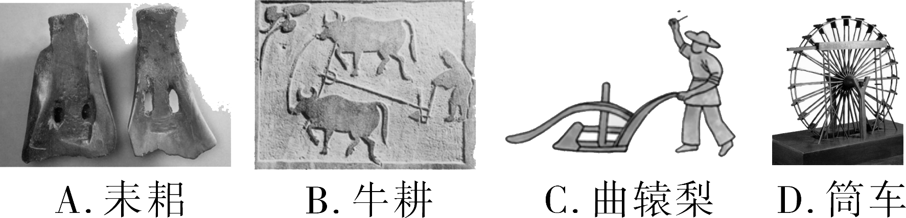
8．(2016·菏泽)商鞅变法是战国时期影响最大的一次改革。有人评价这次变法：“以前是贵族任战士，现在是战士为贵族”。与之相关的变法措施是( D )
A. 加强刑罚 B. 奖励生产
C. 推行县制 D. 奖励军功
9．2016年为我国第11个中国文化遗产日，其主题为“让文化遗产融入现代生活”。
(一)认识世界文化遗产

图说世界  文化遗产 | “世界遗产委员  会”评价(摘要) | 问题探究
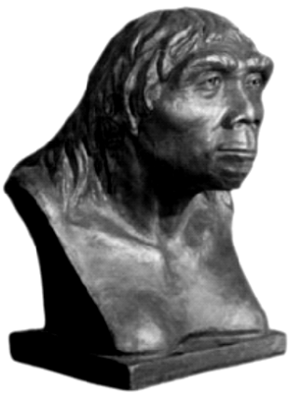  北京人头部  复原像 | 材料一 到目前为止，科学家已经发现了中国猿人属北京人的遗迹，他们大约生活在中更新世时代，同时发现的还有各种各样的生活物品。 | (1)结合所学知识，列举材料中“北京人的遗址”出土的一件文物并说明北京人的生产(或生活)状况。  发现大量的石器和石片，说明北京人已经会制造和使用工具。(言之有理即可)
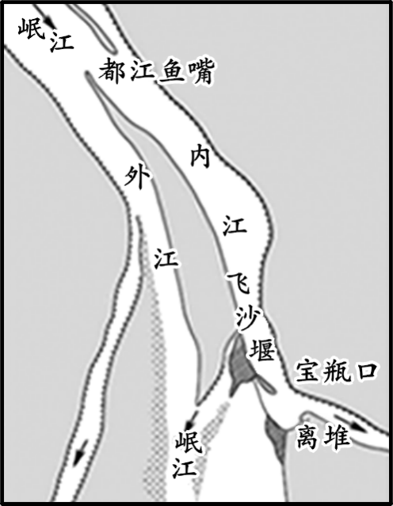  都江堰示意图 | 材料二 都江堰水利工程的兴建始于公元前3世纪，至今仍然发挥着作用。都江堰控制着岷江之水，引导其灌溉成都平原肥沃的耕地。 | (2)写出材料二中“都江堰”的设计者，根据材料二概括该工程的作用。  李冰；消除了岷江的水患，灌溉了农田；使成都平原获得“天府之国”的美称。(言之有理即可)
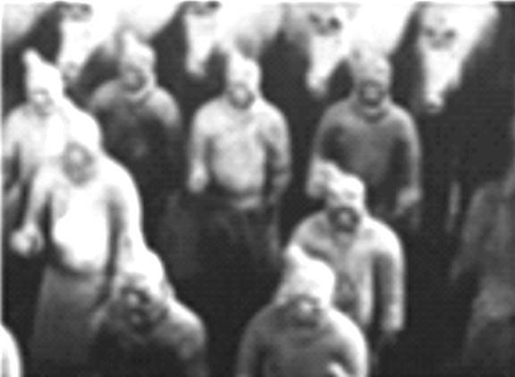  秦始皇陵兵马俑 | 材料三 秦始皇，这个第一个统一中国的皇帝……结构复杂的秦始皇陵是依照其生前的都城——咸阳的格局而设计建造的。 | (3)结合所学知识，写出材料三中“秦始皇”统一中国的时间，列举统一后他在文化上采取的措施。  公元前221年；统一文字，焚书坑儒。
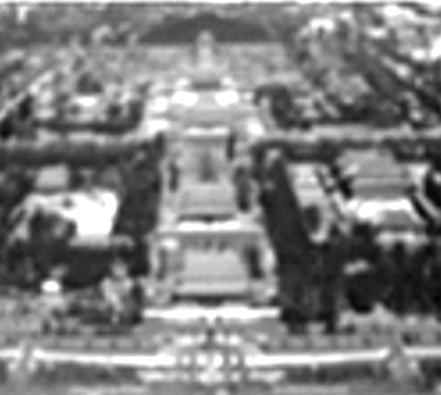  北京故宫 | 材料四 紫禁城是中国五千多年以来的最高权力中心……成为明清时代中国文明无价的历史见证。 | (4)结合所学知识，写出材料四中“紫禁城”的主要特点和它的主要功能。  高大雄伟，以中轴线为对称；供皇帝居住的地方。
(二)探究世界文化遗产
材料五 第一条为实现本公约的宗旨，下列各项应列为“文化遗产”；
古迹：从历史、艺术或科学角度看具有突出的普遍价值的建筑物、碑雕和碑画、具有考古性质的成分或构造物、铭文、窟洞以及景观的联合体……
——《保护世界文化和自然遗产公约》
(5)根据材料五，概括列为“文化遗产”的条件。
具有突出和普遍的价值；历史悠久。(言之有理即可)

